|  |  |  |
| --- | --- | --- |
|  | **Carátula para entrega de prácticas** | |
| Facultad de Ingeniería | | Laboratorio de docencia |

Laboratorios de computación

salas A y B

|  |  |
| --- | --- |
| *Profesor:* | Ing. Karina Garcia Morales |
| *Asignatura:* | Fundamentos de programación |
| *Grupo:* | 20 |
| *No de Práctica(s):* | 1 |
| *Integrante(s):* | Durán Herrera Jesús Abraham |
| *No. de Equipo de cómputo empleado:* | N/A |
| *No. de Lista o Brigada:* | 12 |
| *Semestre:* | 2021-1 |
| *Fecha de entrega:* | 13-10-2020 |
| *Observaciones:* |  |
|  |  |

CALIFICACIÓN: __________

**PRÁCTICA 01: LA COMPUTACIÓN COMO HERRAMIENTA DE TRABAJO DEL PROFESIONAL DE INGENIERÍA**

**OBJETIVO:**

**Descubrir y utilizar herramientas de software que se ofrecen en Internet que permitan**

**realizar actividades y trabajos académicos de forma organizada y profesional a lo largo de**

**la vida escolar, tales como manejo de repositorios de almacenamiento y buscadores con**

**funciones avanzadas.**

**Actividades:**

**Crear un repositorio de almacenamiento en línea.**

**Realizar búsquedas avanzadas de información especializada.**

**Introducción**

**El uso de un equipo de cómputo se vuelve fundamental para el desarrollo de muchas de**

**las actividades y tareas cotidianas que se realizan día con día, no importando el giro al**

**creando nuevas y versátiles soluciones que apoyen y beneficien directamente a la sociedad**

**al realizar dichas actividades; es por ello, que comprender cómo funciona y cómo poder**

**mejorar dicho funcionamiento se vuelve un tema importante durante la formación del**

**profesionista en ingeniería.**

**Es por lo anterior, que en el desarrollo de proyectos se realizan varias actividades donde la**

**computación es un elemento muy útil. De las actividades que se realizan en la elaboración**

**de proyectos o trabajos podemos mencionar:**

**Registro de planes, programas y cualquier documento con información del**

**proyecto en su desarrollo y en producción.**

**Almacenamiento de la información en repositorios que sean accesibles, seguros y**

**que la disponibilidad de la información sea las 24 hrs de los 360 días del año.**

**Búsqueda avanzada o especializada de información en Internet.**

**En la presente práctica se presentarán las herramientas de apoyo a la realización de dichas**

**actividades.**

**DESARROLLO:**

Google forms:

Permite crear formularios personalizados, así como recabar y organizar la información referente a las preguntas y las respuestas.

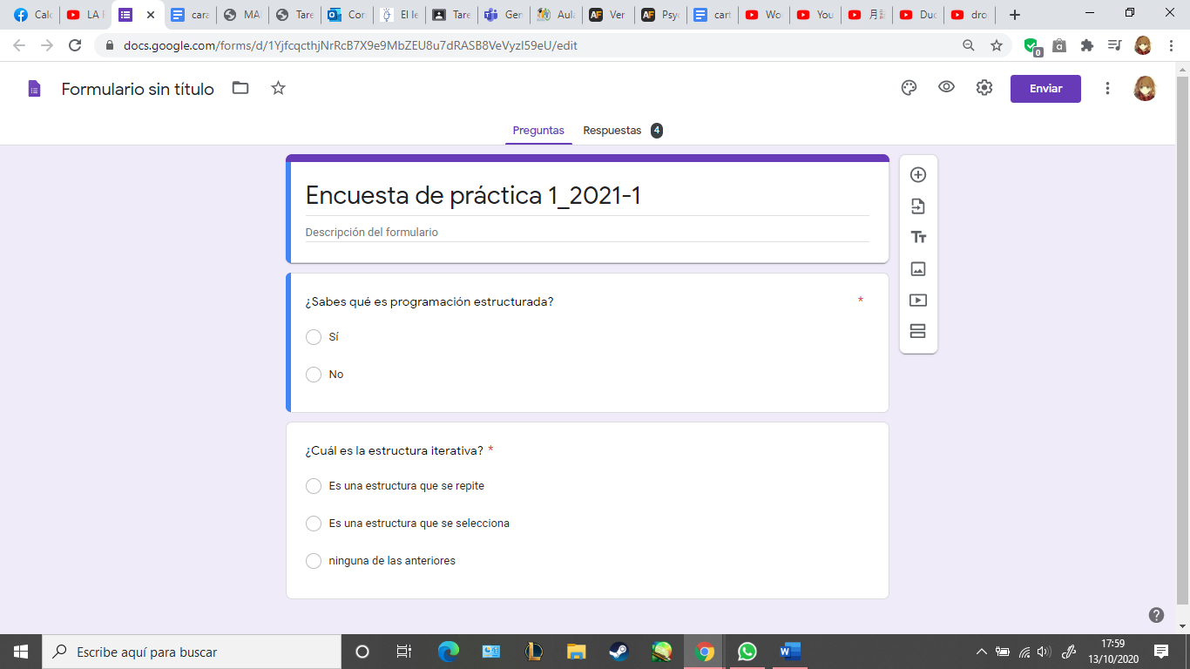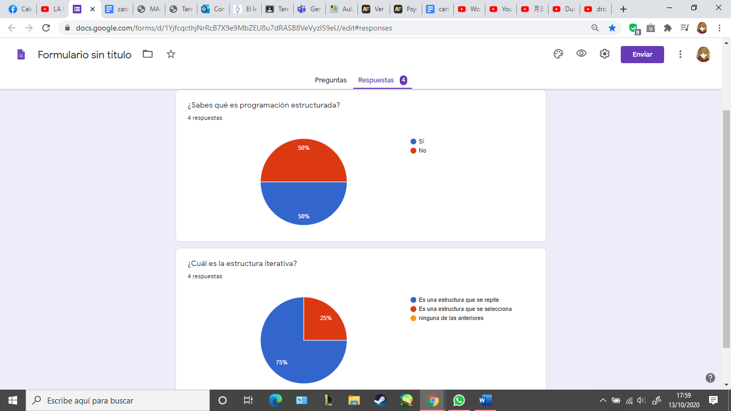

One note:

Es una herramienta que nos permite generar notas o apuntes que podemos guardar y revisar en cualquier momento y lugar mientras estemos conectados a internet.

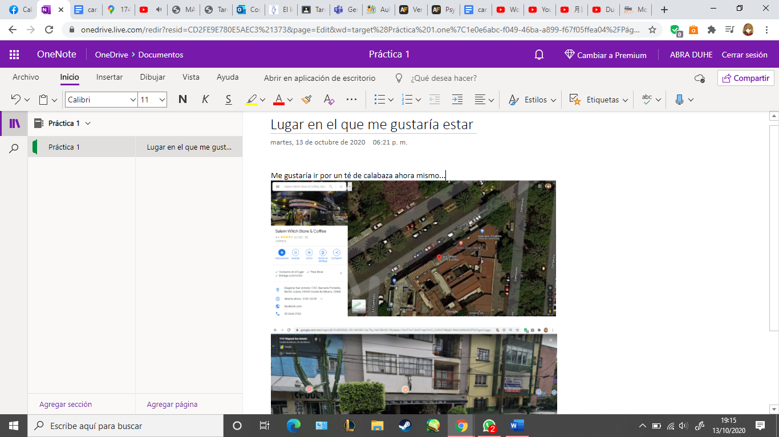

Atajos del buscador de Google:

-Para dar dos opciones o valores posibles ocupamos “or” entre las dos palabras.

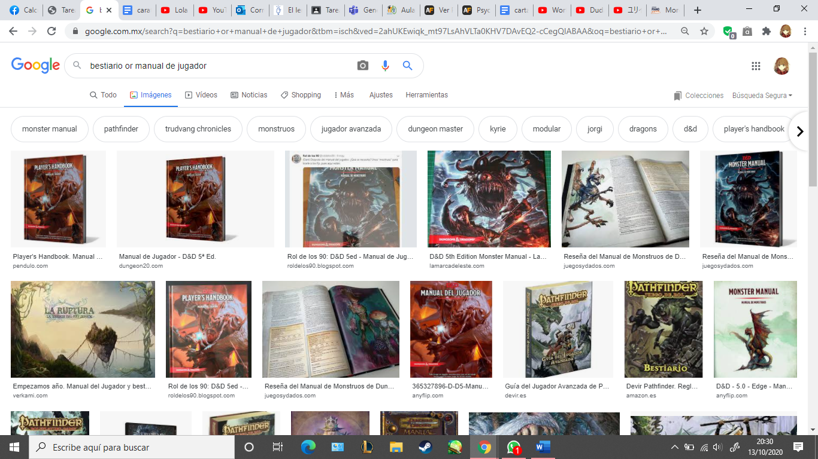

-Para excluir una palabra de los resultados de búsqueda colocamos la palabra en cuestión precedida de un “-” y al final de la búsqueda deseada.

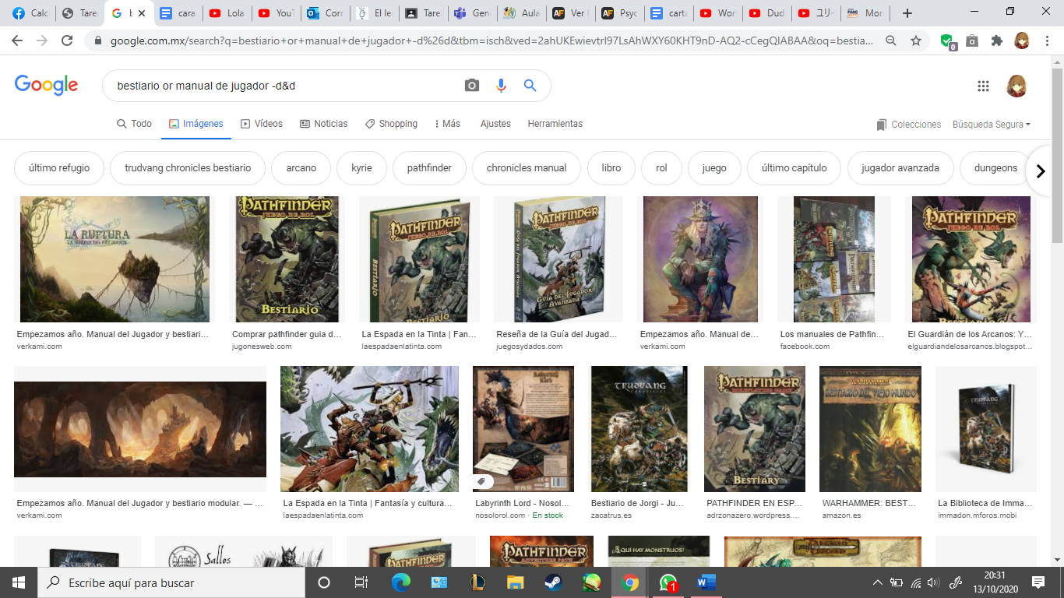

-Para que una búsqueda contenga una palabra en específico debemos usar “+”.

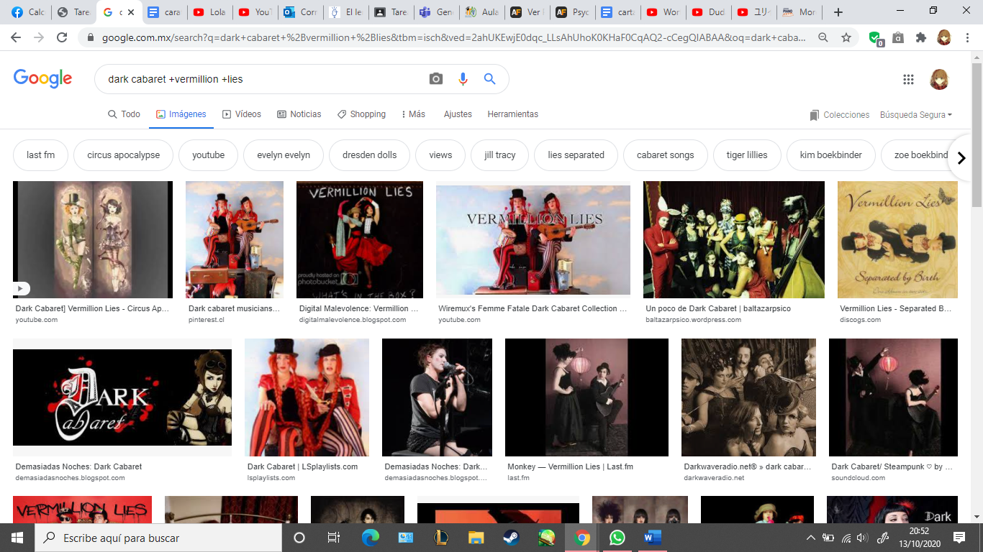

-Para buscar una definición usamos “Define:” antes de la palabra a buscar.

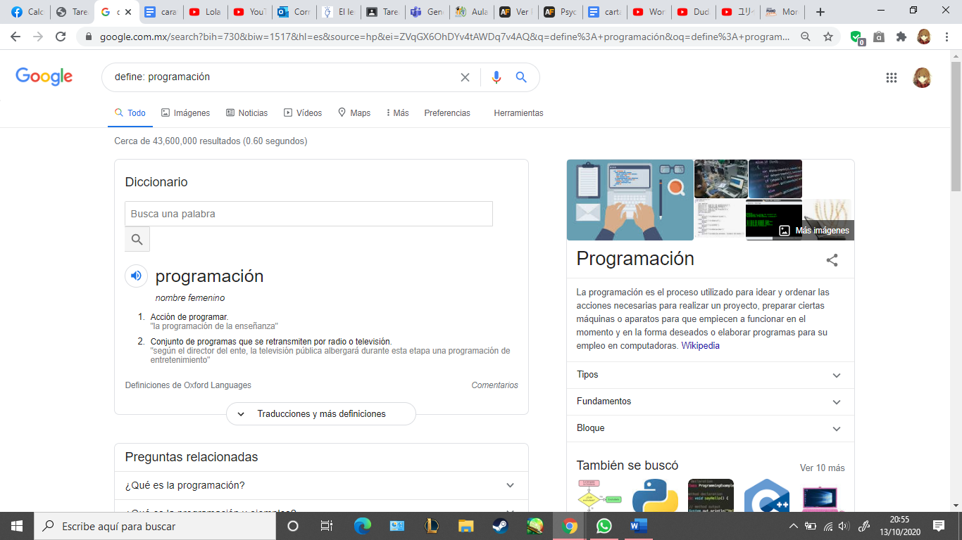

-Para buscar resultados de un sitio completo usamos “site”.



-Para buscar resultados que contengan palabras en específico debemos colocarlas entre comillas dobles.

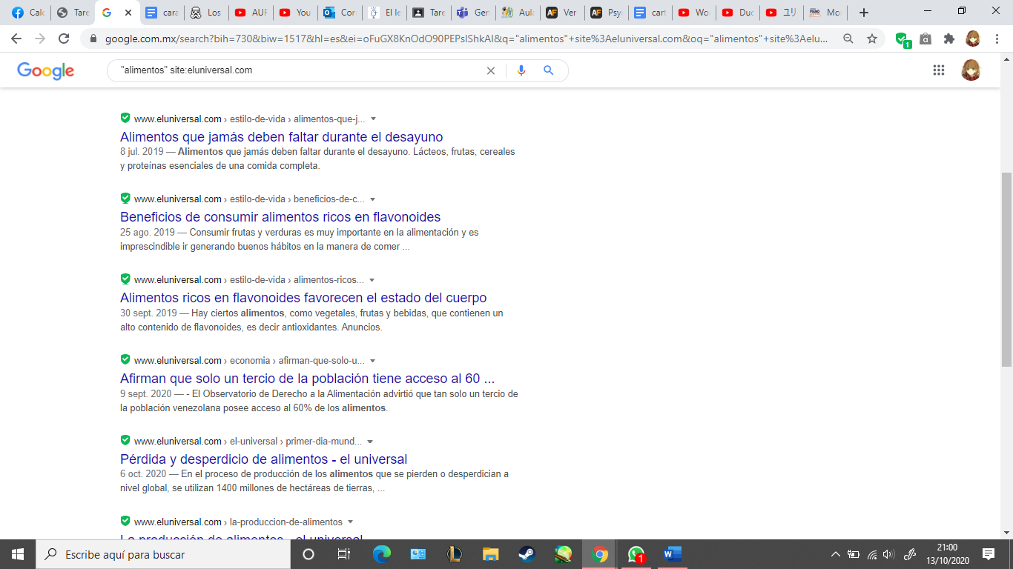

-Para buscar artículos o páginas con un título en específico utilizamos “intitle:”.

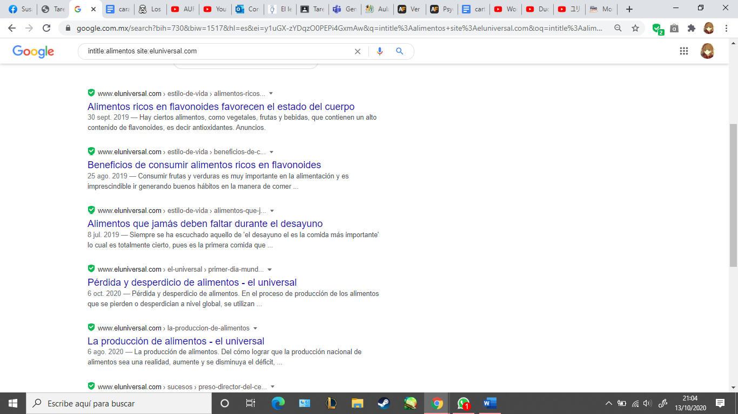

-Para buscar resultados en determinado formato ocupamos “filetype:”.

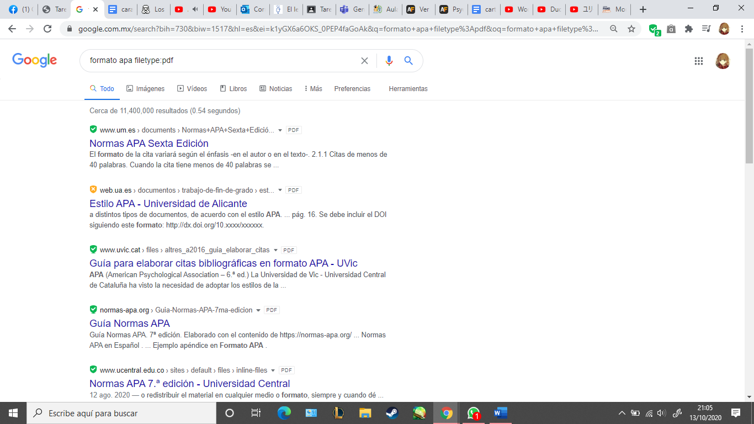

Otras opciones del buscador de Google:

- Si buscamos “calculadora de google” esta se desplegará como primer resultado.

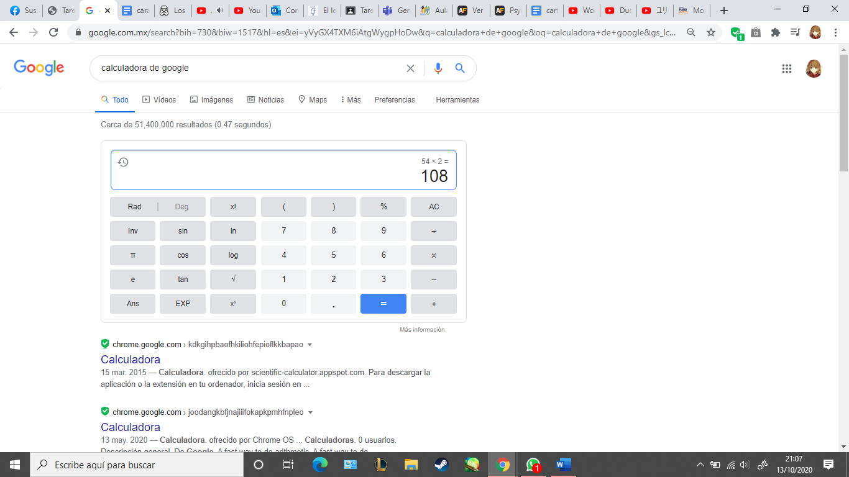

-Si buscamos una conversión de unidades en el navegador, google nos mostrará uno.

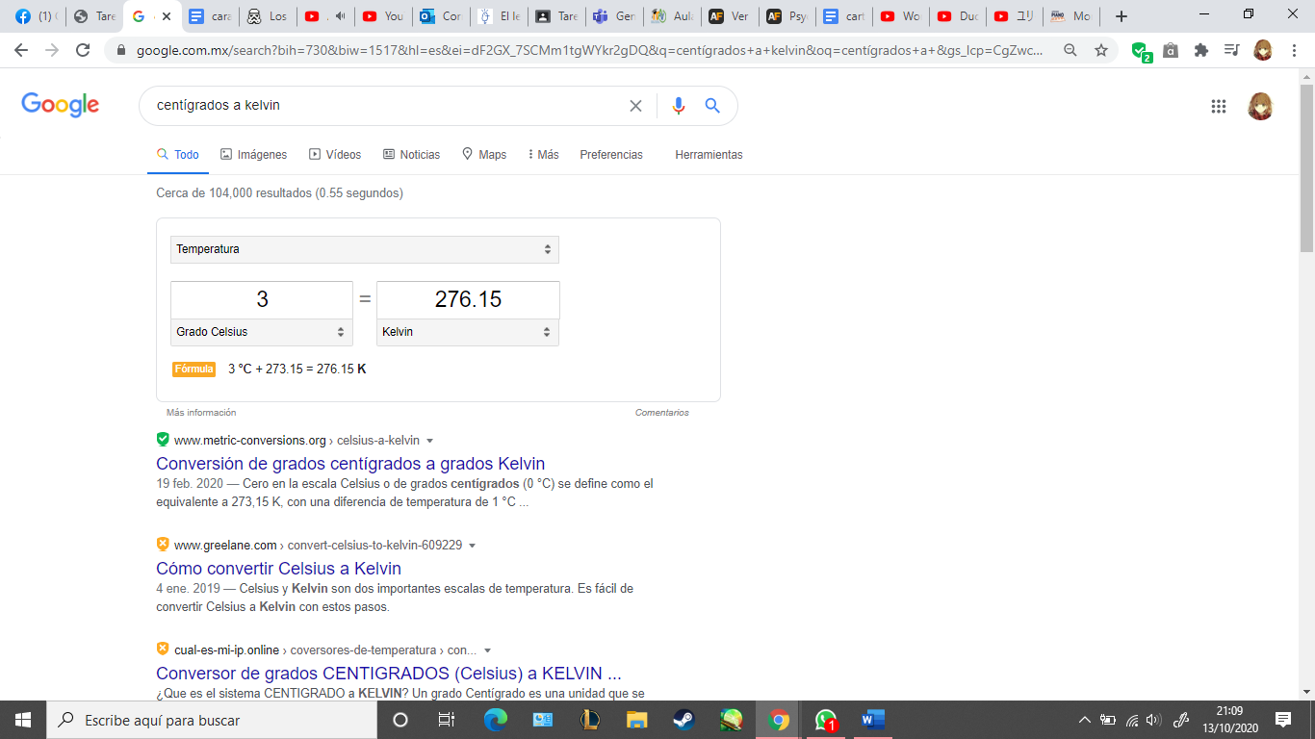

-Lo mismo ocurre con denominaciones monetarias.

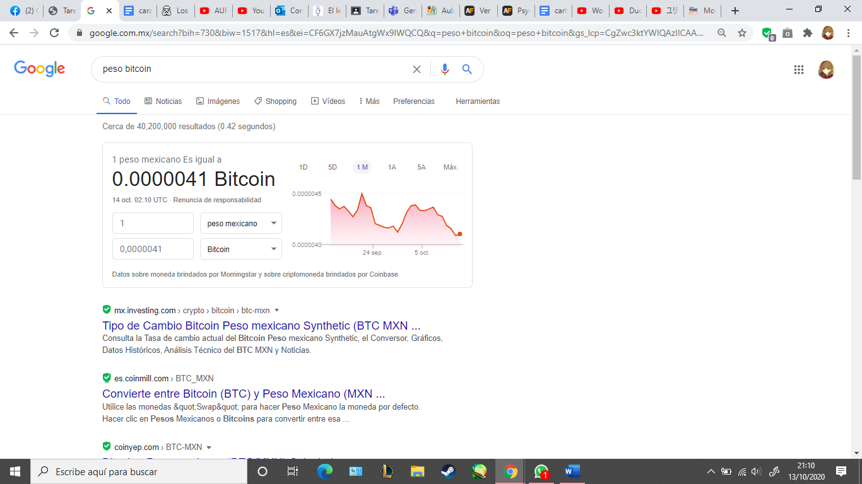

-Google también nos permite graficar una función al introducirla en el navegador.

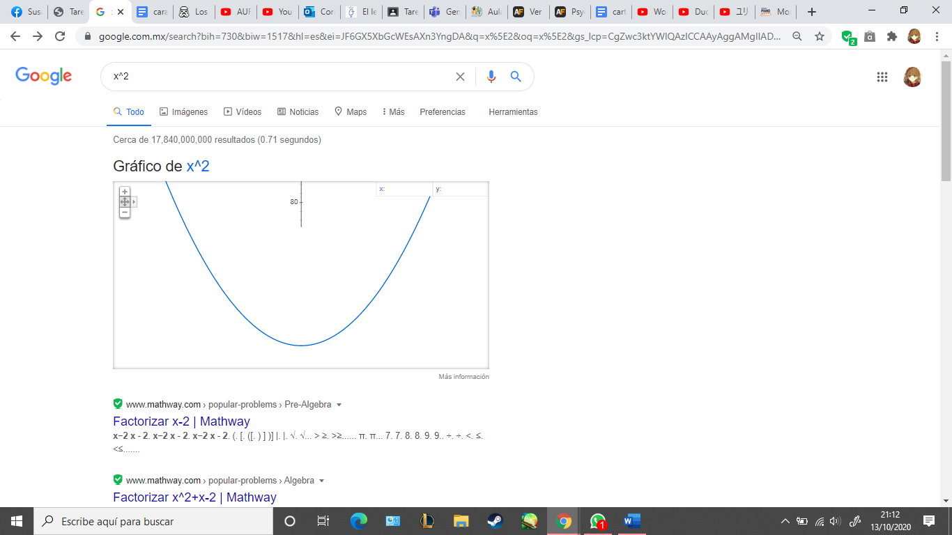

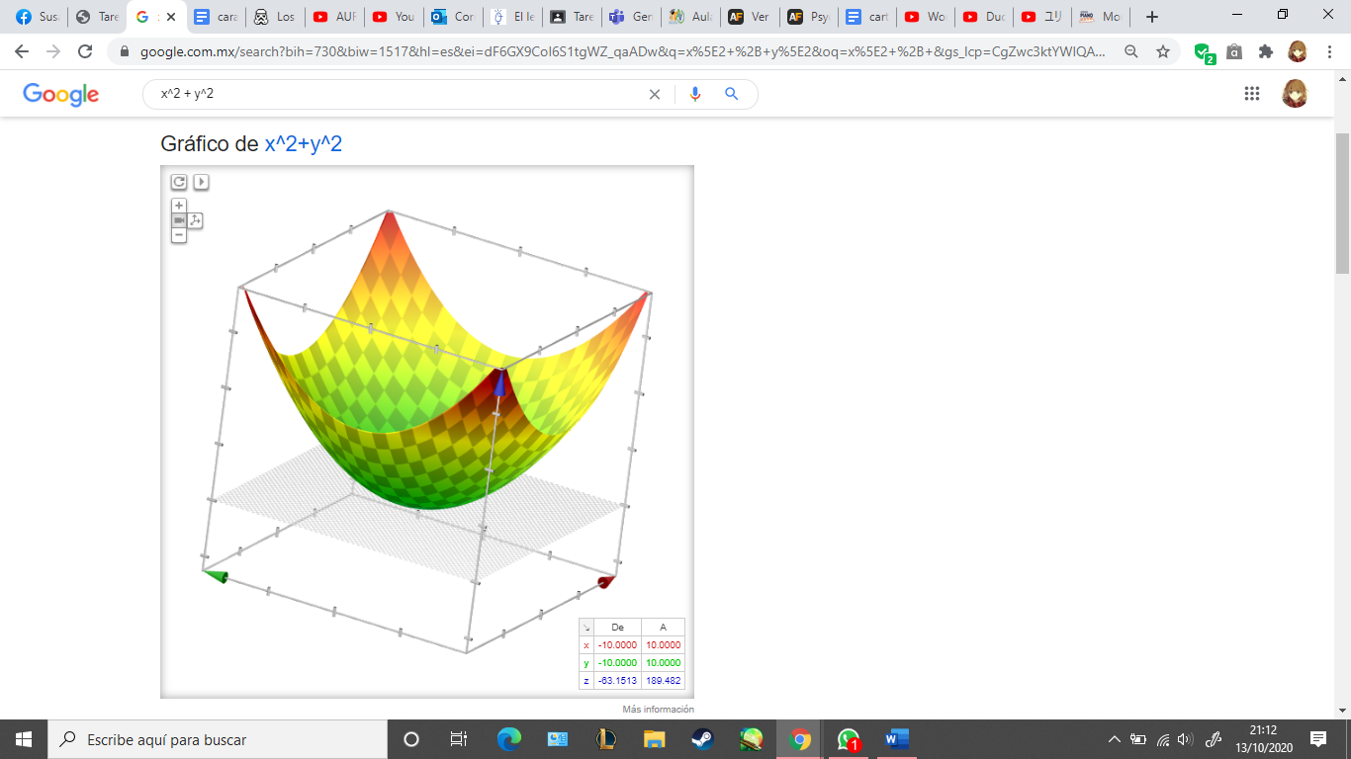

-Permite buscar información respecto a una imagen e imágenes relacionadas al arrastrar una al navegador.

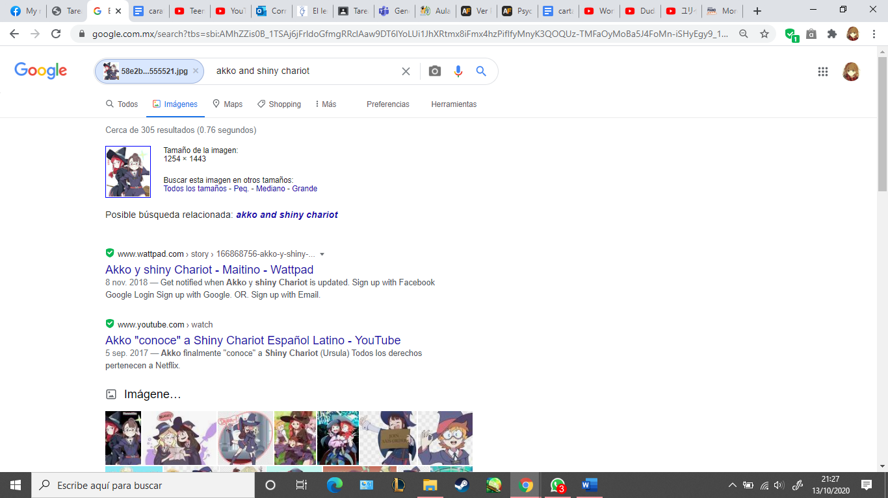

-Google también cuenta con un navegador especializado (Google schoolar) que nos permite encontrar un gran número de trabajos de fuentes confiables.

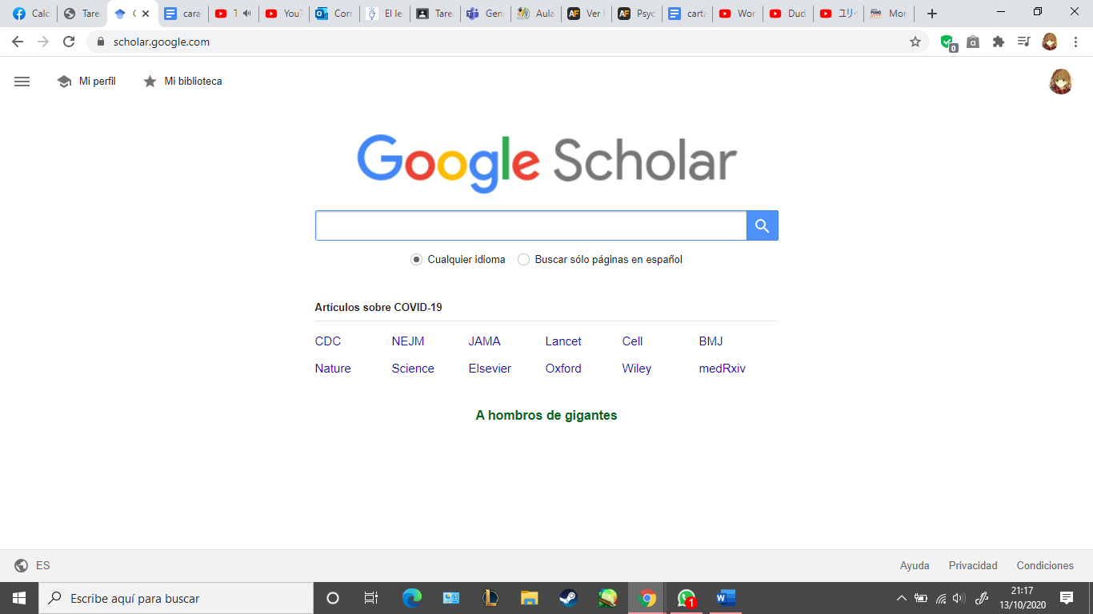

**EJERCICIOS DE TAREA:**

**2.- Buscar imágenes empleando tu foto en google e indicar que patrones considera para mostrarte esos resultados**

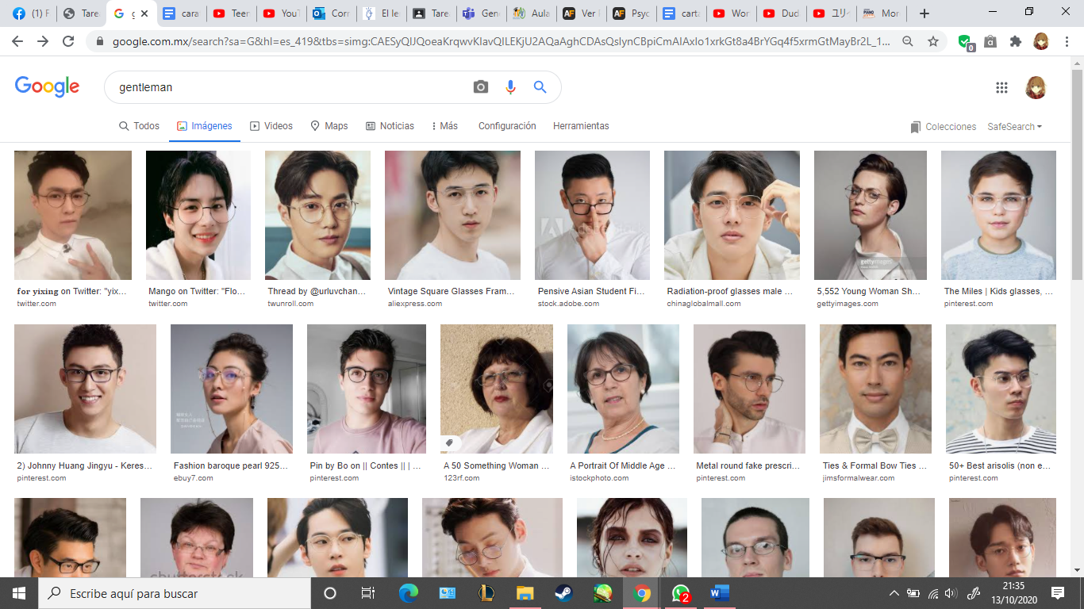

Creo que considera cosas como los colores en la imagen, si hay un rostro, el tono de piel, curiosamente también parece identificar que uso lentes, color de cabello, etc.

**3.- Realiza una investigación a cerca de alojamiento en la nube ventajas y desventajas(comparar mínimo tres opciones)**

Ventajas:

-Disponibilidad inmediata de los archivos, que nos permite acceder a ellos o modificarlos en caso de ser necesario.

-Seguridad: Es mucho más complicado que se pierdan archivos en la nube.

-Ahorro de espacio en el ordenador.

-Fácil acceso: Si se estropea nuestro ordenador podemos acceder desde otros dispositivos.

Desventajas:

-Los datos pueden acabar en manos de terceros lo que es un problema a la seguridad de los mismos.

-Seguridad: La seguridad es responsabilidad de la empresa, algo que puede traer problemas al usuario si hay fallos.

-Se necesita tener acceso a Internet en todo momento.

-Cobertura legal confusa (hay países que no tienen leyes de protección de datos).

**4.- Indica las características, ventajas y desventajas de por lo menos tres servidores de correo**

**Gmail**

Ventajas

-15 GB de almacenamiento.

-Integración en el universo Google.

-Numerosas posibilidades de ajuste y personalización.

-Interfaz de usuario clara e intuitiva.

-Apps para Android y iOS.

Desventajas

-No se aplica la protección de datos española, ya que los correos se escanean para ofrecer publicidad personalizada.

-No se sabe a ciencia cierta dónde están ubicados los servidores.

**Yahoo**

Ventajas

-1 TB de almacenamiento para los correos electrónicos.

-Se pueden crear direcciones desechables fácilmente.

-Filtro antispam integrado.

-Apps para Android y iOS.

Desventajas

-Solo puede hacer uso del almacenamiento en la nube vía Dropbox.

-Contenido de los correos se analiza con fines publicitarios.

**Outlook**

Ventajas

-15 GB de Almacenamiento.

-15 GB de Almacenamiento en la nube en OneDrive.

-Interfaces de Office.

-Aplicaciones para Android, iOS y Windows.

Desventajas

-Tiene su sede en los EE.UU, no son de aplicación las políticas de protección de datos españolas.

-No se sabe con seguridad dónde están localizados los servidores.

**GMX**

Ventajas

-Servidores ubicados en Alemania.

-Política de privacidad española.

-Almacenamiento ilimitado y 50 GB para los archivos adjuntos.

-Almacenamiento en la nube de hasta 2 GB.

-Aplicaciones para Android, iOS y Windows.

Desventajas

-Interfaz confusa.

-Servicio todavía no muy conocido a nivel internacional.

**5.- Empleando el buscador de google y haciendo uso de la calculadora, genera un paraboloide**



**CONCLUSIONES**

Durante esta práctica pudimos ver distintas características y herramientas que nos ofrecen los medios/servicios digitales a la hora de trabajar, realizar colaboraciones o solo llevar a cabo actividades comunes como buscar información en internet.

Me parece sumamente útil pues puede mejorar los resultados de lo que pretendemos aprender por medio de internet, así como ampliar nuestros medios de trabajo digital; asimismo, nos permitió darnos cuenta y comparar las distintas ventajas y desventajas de los distintos servicios ofrecidos y así seleccionar los más convenientes para el trabajo que queramos realizar.

**BIBLIOGRAFÍA**

-05/01/2018, Pros y contras de guardar tus archivos en la nube, OKDIARIO, recuperado 11/10/2020 de: <https://okdiario.com/tecnologia/guardar-archivos-nube-ventajas-desventajas-70643>

-Redactor SoftwGroup 04/07/2019, Los Mejores Proveedores de correo electrónico.,softwgroup, recuperado 12/10/2020 de: <https://softwgroup.com.mx/los-mejores-proveedores-de-correo-electronico>